实验1：体验Nachos下的并发程序设计
姓名：李梓涵 学号：34520212201574
- 实验目的
本次实验的目的在于对 nachos 进行熟悉，并初步体验 nachos 下的并发程序设计。实验内容分三部分：安装 nachos；用 C++实现双向有序链表；在 nachos 系统中使用你所写的链表程序并演示一些并发错误。
- 实验内容
  - 安装nachos
  - 实现双向有序链表
  - 体验nachos 线程系统
- 实验过程
  - 安装并编译nachos
  - Nachos编译运行结果
在threads文件夹下先执行make depend命令，在执行make命令得到可执行文件nachos，运行即可。
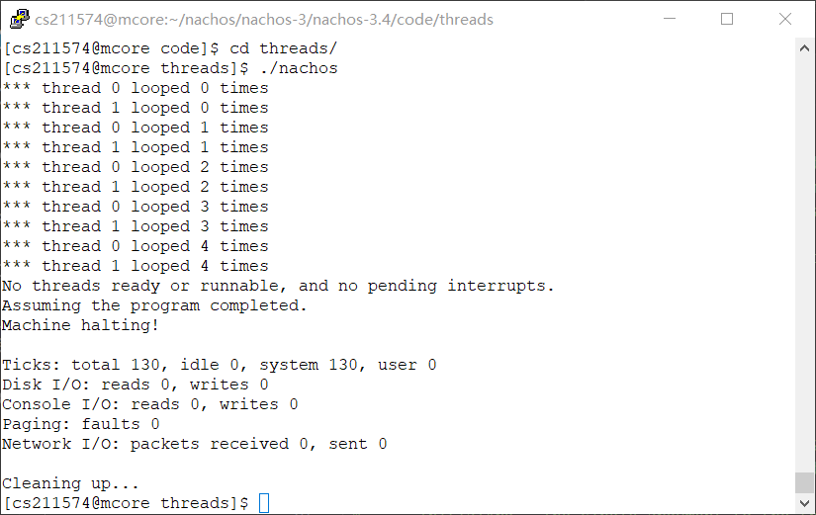

  - 输出学号的简单修改
采用新建一个.c文件和一个.h文件的方法，尝试使用Makefile完成编译。
在Makefile.common文件中修改THREAD_H、THREAD_和THREAD_O
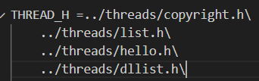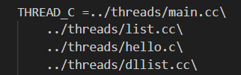
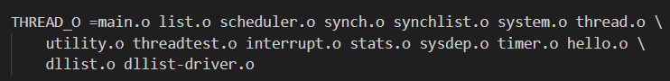
在threads文件夹下使用make depend命令更新Makefile文件后，再使用make命令编译，执行nachos后得到的结果如下：
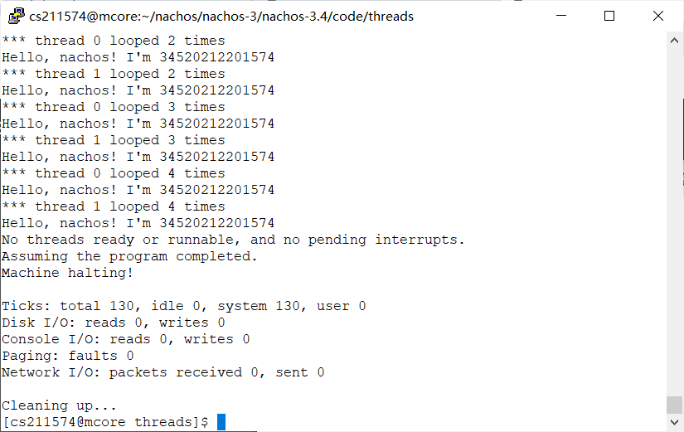
  - 实现双向有序链表
  - 在网络中找到了C++实现的双向链表文件，我只编写了插入和删除的测试函数
#include "dllist.h"

void InsertList(DLList *list, int N)
{
for (int i = 0; i < N; i++)
{
void *item;
int key=Random()%100;
int *items=new int[1];
items[0]=-key;
item=items;
// printf("%s Insert:key->%d value->%d\n",currentThread->getName(),key,*(int*)item);
printf("Insert:key->%d value->%d\n",key,*(int*)item);

list->SortedInsert(item,key);
}
}

void RemoveList(DLList *list, int N)
{
for (int i = 0; i < N; i++)
{
int key;
void *item;
// printf("Remove:key->%d \n",key);
item=list->Remove(&key);
printf("Remove:key->%d value->%d\n",key,*(int*)item);

// printf("value->%d\n",*(int*)item);
currentThread->Yield();
}
}
  - 测试运行结果
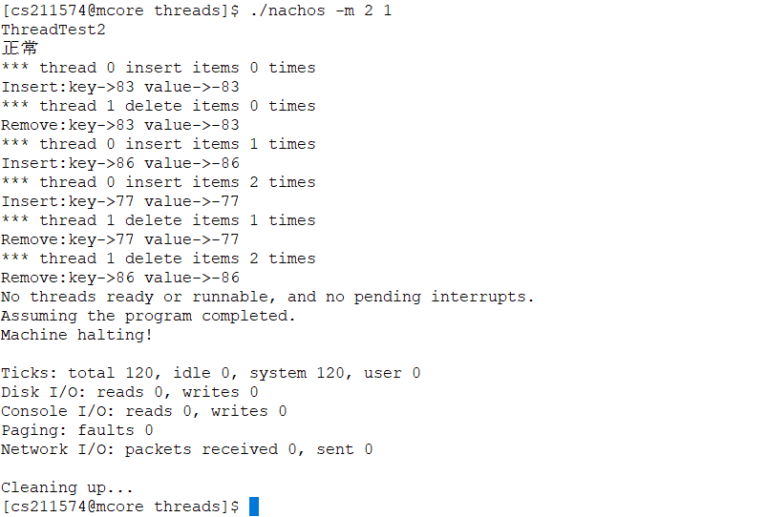
  - 体验nachos 线程系统
    - 我基于上述的两个书双向链表的插入和移除操作进行尝试，通过在不同位置插入currentThread->Yield();语句以切换线程，模拟不同的错误场景。
    - 修改main函数对接收参数的处理，使用m参数表示进行错误模拟，后跟参数T表示模拟的错误类型。命令形式为：./nachos -m T
其中参数m和T通过全局变量传递给threadtest.cc文件，以模拟不同的错误类型。
for (argc--, argv++; argc > 0; argc -= argCount, argv += argCount) {
argCount = 1;
switch (argv[0][1]) {
case 'q':
testnum = atoi(argv[1]);
argCount++;
break;
case 'm':
testnum = atoi(argv[1]);
F = atoi(argv[2]);
argCount += 2;
break;
default:
testnum = 1;
break;
}
}
ThreadTest();
仍将ThreadTest()函数作为入口函数，在其内部做不同操作
ThreadTest()函数如下：
void ThreadTest()
{
switch (testnum)
{
case 1:
ThreadTest1();
break;
case 2:
ThreadTest2();
break;
default:
printf("No test specified.\n");
break;
}
}
在ThreadTest2()函数中区分错误情况，在函数末尾输出链表以便于观察。
ThreadTest2()函数如下：
void ThreadTest2()
{
DEBUG('t', "Entering ThreadTest2");

testList = new DLList(); // 初始化一个双向链表

Thread *t = new Thread("forked thread");

printf("ThreadTest2\n");
// 新建两个线程操作一个链表
switch (F)
{
case 1:
printf("正常\n");
t->Fork(MyTestDLList1, 1);
MyTestDLList1(0);
break;
case 2:
printf("覆盖\n");
t->Fork(MyTestDLList2, 1);
MyTestDLList2(0);
break;
case 3:
printf("非法删除\n");
InsertList(testList, 6);
t->Fork(MyTestDLList3, 1);
MyTestDLList3(0);
break;
default:
printf("No test specified.\n");
break;
}
DLLElement *cur = testList->getHead();
while (cur != NULL)
{
printf("%d->%d\n", cur->key, *(int *)cur->item);
cur = cur->next;
}
}

    - 共享内存导致的操作干涉：线程1会删除线程0插入的内容，线程0也会删除线程1插入的内容。
void MyTestDLList2(int which)
{

printf("*** thread %d insert items\n", which);
InsertList(testList, 3);
currentThread->Yield();
printf("*** thread %d remove items\n", which);
RemoveList(testList, 3);
}

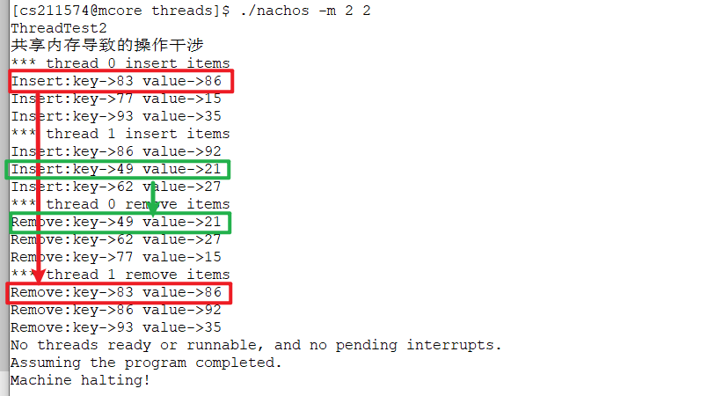
    - 非法删除：线程0对节点进行删除时，线程1进行操作，将该节点删除完毕，导致切换回线程0时出现内存地址错误的情况。此处表现为节点的key与value不能对应，即由于线程1的插入，将链表的first后移一位，但key值没更新，此时会导致key value错位，最后导致段错误。
修改的Remove函数如下：
void *DLList::Remove(int *keyPtr)
{
void *RemovedItem;
if (this->IsEmpty())
{
// currentThread->Yield();
keyPtr = NULL;
// currentThread->Yield();
return NULL;
}
else
{
// currentThread->Yield();
*keyPtr = first->key;
// currentThread->Yield(); //error item key not match

if (F == 3)
{
currentThread->Yield(); // error result error
}
RemovedItem = first->item;
first = first->next;
// currentThread->Yield(); //error result error
if (first == NULL)
{
// currentThread->Yield();
last = NULL;
// currentThread->Yield();
}
else
{
// currentThread->Yield(); //error destroy
first->prev = NULL;
// currentThread->Yield(); //error result error
}
}
return RemovedItem;
}
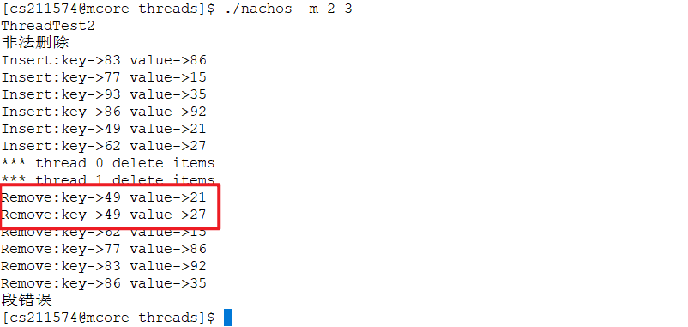
- 实验小结
  - 本次实验首先让我对nachos中thread文件夹下的文件和代码有了一个整体的认识和了解。main.cc文件相当于一个入口文件，根据命令行参数选择执行的代码，而ThreadTest.cc文件是关于线程操作的文件，主要是修改这个文件的内容以实现不同的效果。
  - 实验中我对Makefile文件的编写和命令有了新的了解。主要是接触到了make depend命令，可以按照Makefile.common规则生成Makefile文件以方便我们编译
  - 我对于线程的创建和切换有了进一个的了解。在C++语言中，我们可以使用Fork函数新建一个线程：
t->Fork(MyTestDLList3, 1);
MyTestDLList3(0);
我们可以使用currentThread->Yield();进行线程切换
  - 最后我对多线程并发导致的问题有了一定的了解，主要是一个线程操作某一共享的地址空间时，别其他线程打断，会导致各种问题。

